Sau một thời gian dài phải học tập online để phòng chống dịch COVID-19, ngày 6 tháng 4 học sinh khối 1 - 6 ở Hà Nội đã chính thức trở lại trường học trực tiếp. Vui vẻ, hào hứng xen lẫn chút lo lắng là tâm lý chung của các em học sinh trong ngày đầu tiên trở lại trường. Hoà chung không khí nhộn nhịp của tất cả các học sinh từ lớp 1 đến lớp 6, hôm nay các bạn học sinh lớp 5A4 trường Tiểu học Giang Biên cũng háo hức, vui đến trường.
Để chào đón các bạn học sinh quay trở lại trường Ban phụ huynh đã cùng cô giáo chủ nhiệm hoàn tất công tác chuẩn bị chu đáo. Lớp học được trang hoàng đẹp đẽ cùng những phần quà tặng để động viên các con tiếp tục phấn đấu trong thời gian tới.
Ban giám hiệu trường Tiểu học Giang Biên chia sẻ trong buổi họp hội đồng “Nhà trường đã chuẩn bị tốt các phương án để đón học sinh trở lại trường sau thời gian dài học online. Học sinh đến trường yêu cầu tuân thủ 5K , nếu có vấn đề bất thường về sức khoẻ cần báo ngay cho bộ phận y tế hoặc gia đình. Về công tác chuyên môn, nhà trường chỉ đạo giáo viên hướng dẫn học sinh ôn tập, hệ thống lại kiến thức trong suốt thời gian học sinh học online nhằm đảm bảo cho các con hoàn thiện đầy đủ các kiến thức cơ bản.
Nhân ngày đầu tiên học sinh quay trở lại trường, thầy giáo Nguyễn Văn Kỳ - Hiệu trưởng trường Tiểu học Giang Biên cũng đã vào tận lớp chúc mừng cô và trò lớp 5A4 đồng thời động viên, khích lệ tinh thần các con trong thời gian tới.
Bạn Nguyễn Ngọc Bảo Long, một thành viên trong lớp chia sẻ “ Đã lâu lắm rồi con mới được đến trường nên rất hồi hộp. Mặc dù vẫn được nhìn thấy các bạn trong những giờ học online nhưng khi đi học trực tiếp con vẫn cảm thấy vui hơn”.
Bạn Lê Nhật Linh chia sẻ “ bên cạnh niềm vui được đi học trở lại, dù có chút lo lắng vì dịch bệnh nhưng con đã rất mong chờ được đi học. Được nghe tiếng trống trường vang lên đó là một cảm xúc thật đặc biệt”. Mặc dù trong suốt thời gian qua Nhật Linh ở trên quê cùng ông bà nội để tránh dịch và tham gia học trực tuyến nhưng ngay khi biết tin các học sinh từ lớp 1 đến lớp 6 ở Hà Nội sẽ đi học trở lại từ ngày 6 tháng 4 thì gia đình Nhật Linh đã thu xếp công việc về quê đón con xuống để được đi học cùng các bạn.
Ngày đầu trở lại sau những ngày nghỉ dịch vì covid, các học sinh lớp 5A4 được đi phân làn kể từ khi bước chân vào cổng trường nhằm đảm bảo giãn cách. Tuy còn đôi chút lạ lẫm nhưng các bạn cũng đã được các thầy cô giáo trong trường hướng dẫn tận tình.
Khi đến của lớp, các con xếp hàng để giáo viên đo nhiệt độ trước khi vào lớp. Giáo viên sẽ đo và ghi lại nhiệt độ của các con một cách cẩn thân để đảm bảo an toàn.
Sau đây là một số hình ảnh của các bạ học sinh lớp 5A4 trong ngày đầu tiên quay lại trường.
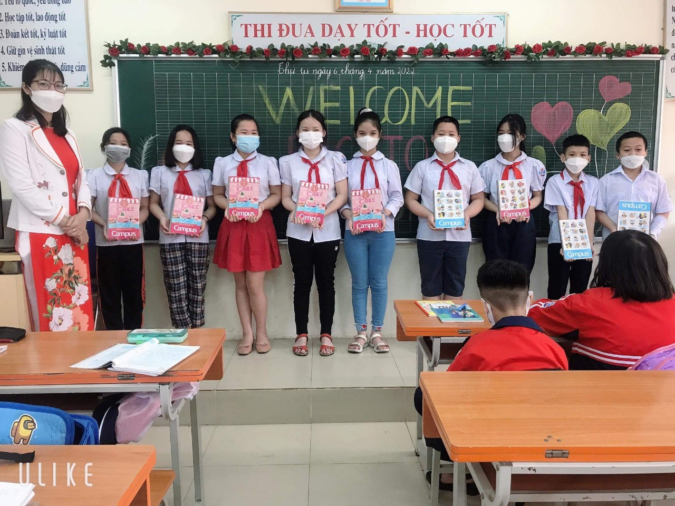
Khen thưởng những học sinh hoàn thành xuất sắc các nội dung trong học kì 1
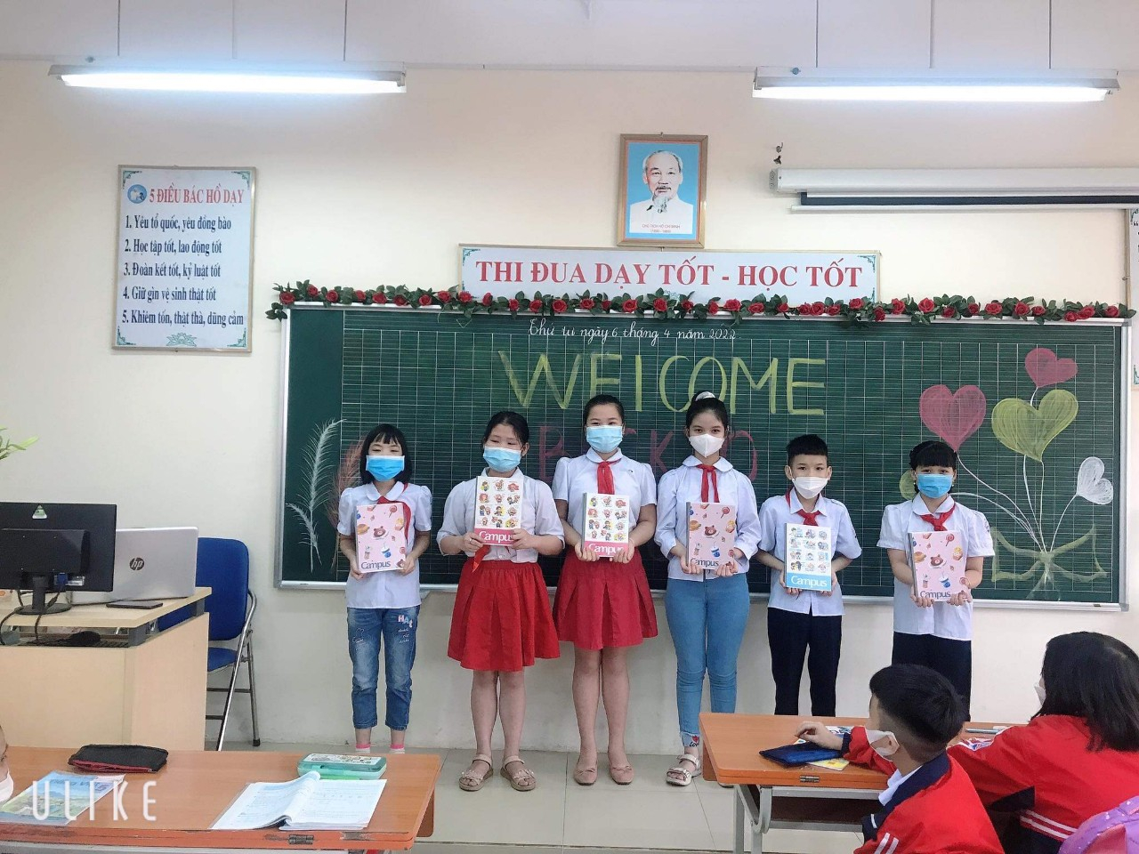
Khen thưởng những học sinh đỗ Trạng nguyên Tiếng việt cấp Quận
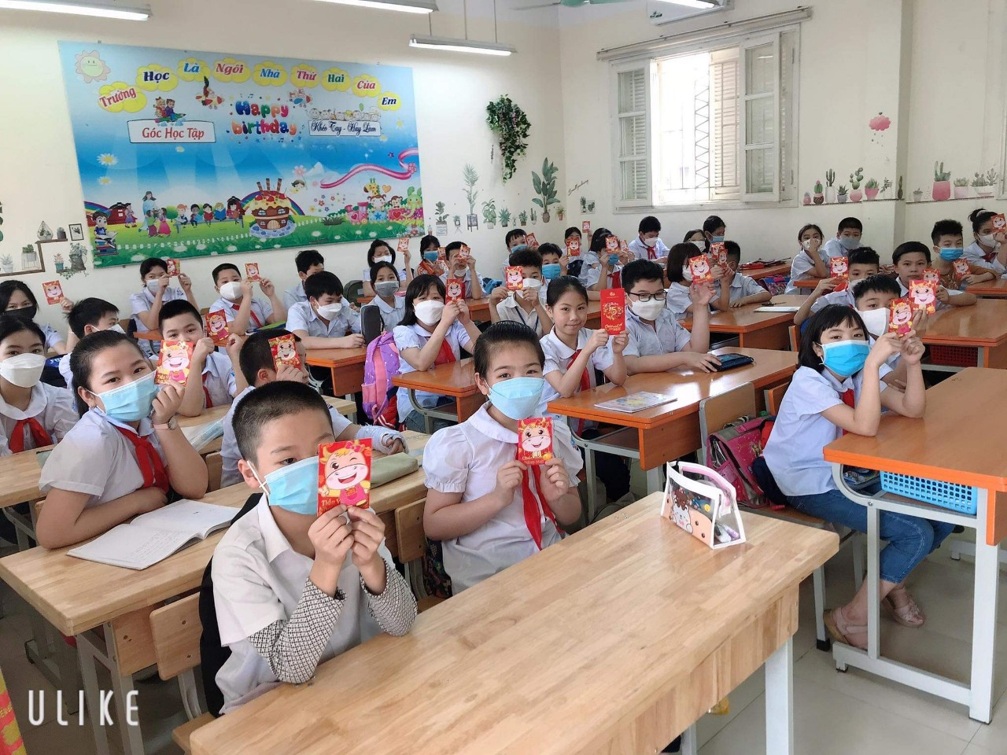
Học sinh nhận lixi nhân ngày đầu quay lại trường.

